รายงานผลการดำเนินการเกี่ยวกับทรัพย์สินของทางราชการ

ข้อมูล ณ วันที่ 15 พฤศจิกายน 2567

เมื่อวันที่ 15 พ.ย.2567 ส.ทล.1 กก.8 บก.ทล. ได้ดำเนินการตรวจสอบอาวุธปืน และยุทธภัณฑ์ ในความครอบครองของหน่วยงาน ครั้งที่ 1 ประจำปีงบประมาณ พ.ศ.2568
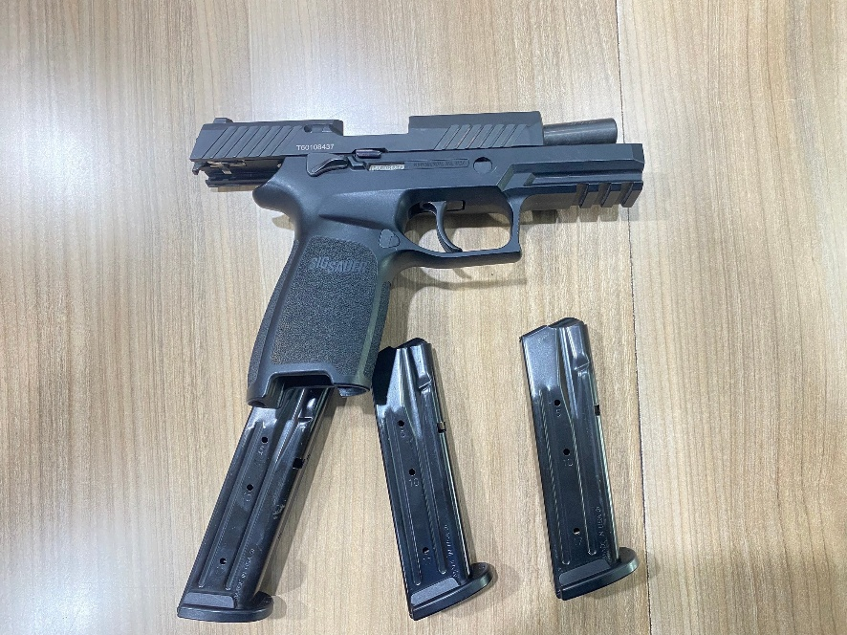
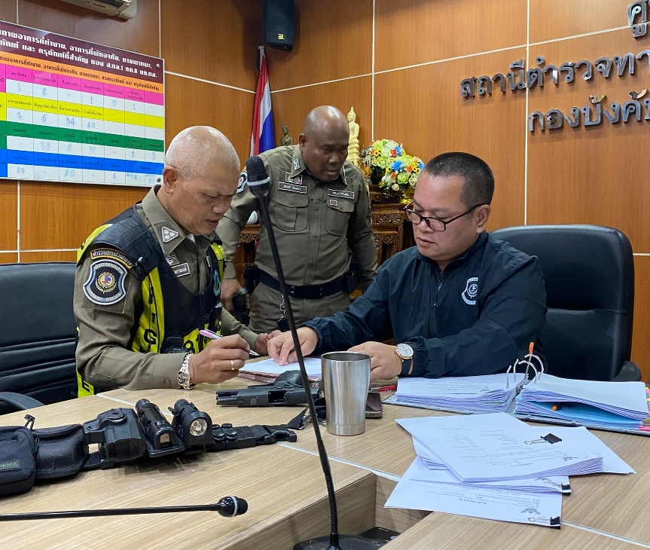

รายงานผลการดำเนินการเกี่ยวกับของบริจาค

ข้อมูล ณ วันที่ 30 พฤศจิกายน 2567

- ส.ทล.1 กก.8 บก.ทล. ไม่มีของบริจาค ในรอบเดือน พฤศจิกายน 2567

รายงานผลการดำเนินการเกี่ยวกับของกลาง

ข้อมูล ณ วันที่ 30 พฤศจิกายน 2567

- ส.ทล.1 กก.8 บก.ทล. ไม่มีของกลาง ในรอบเดือน พฤศจิกายน 2567

